## Support Attribute

### network-level

|  |  |  |
| --- | --- | --- |
| 項目 | 數值 | 說明 |
| E-I Index | -0.615 | 內向性> 外向性 |
| Expected value | 0.187 |  |
| Permutation Test  p <=Ob | 0.000 | p<0.025時，E-I index值顯著 |

　　在計算網絡整體的凝聚力(cohesion)時，因為E-I index為負數，因此得知此網絡較偏內向性。經由排列檢定(Permutation test)檢驗E-I index顯著與否時，由於在信心水準95%的雙尾檢定下，若p值小於0.025則表示E-I index值顯著，本題的E-I index(-0.615) 小於期望值(0.187)，需檢視 p<=Ob(0.000)之欄位，故可判斷此網絡整體的內向性是顯著的。

### group-level

|  |  |  |
| --- | --- | --- |
|  | E-I Index | 說明 |
| **group 0** | 1.000 | 完全外向 |
| **group 1** | -0.676 | 內向性> 外向性 |
| **group 34** | -0.684 | 內向性> 外向性 |

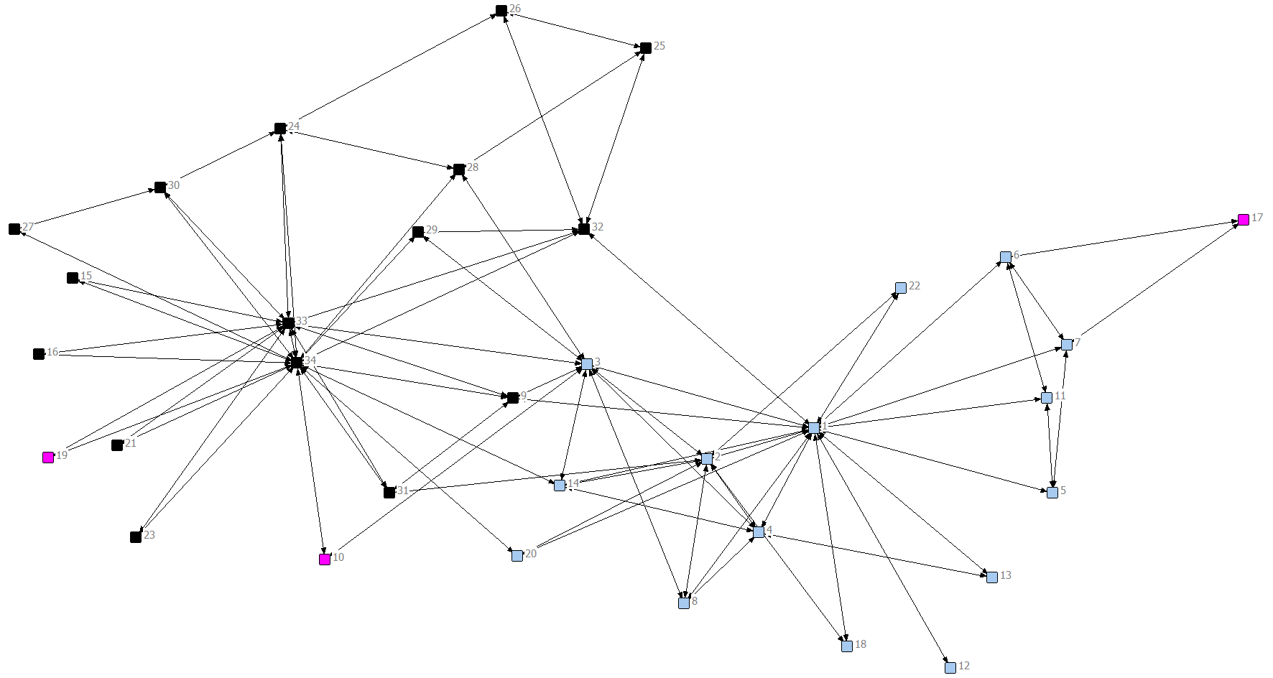

如上圖所示，該網絡在此屬性下可分為三種小團體：

　　group 0所得E-I index(1) 為完全外向，表示組內的成員彼此完全不會聯繫，皆與另外兩組成員交流。group 1之E-I index(-0.676) 與group 34之E-I index(-0.684) 內向性高，表示組內成員與組內成員之連結大於與組外成員的連結。從視覺化的圖可看出group 1與group 34分別是支持網絡內成員編號1與34的小團體，goup 0之成員則可視為未表態、零散的網絡內個體。

individual-level

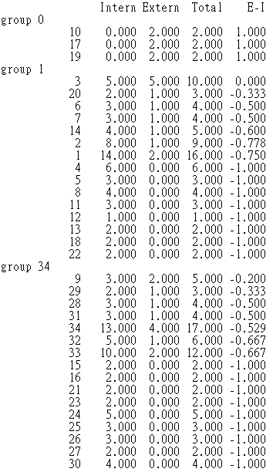

**group 0**

five most out-ward: 10, 17, 19。僅有的三位成員皆為外向，完全不會與組內另外二人聯繫。

**group 1**

five most out-ward: 3, 20, 6, 7, 14。除了3 (0)與組內外聯繫平均之外，其他四者皆為負值。

five most in-ward: 4, 5, 8, 11, 12, 13, 18, 22。這些人之E-I index值皆為-1。

**group 34**

five most out-ward: 9, 29, 28, 31, 34。

five most in-ward: 15, 16, 21, 23, 24, 25, 26, 27, 30。這些人之E-I index值皆為-1。

## Club Attribute

## network-level

|  |  |  |
| --- | --- | --- |
| 項目 | 數值 | 說明 |
| E-I Index | -0.718 | 內向性> 外向性 |
| Expected value | 0.030 |  |
| Permutation Test  p <=Ob | 0.000 | p<0.025時，E-I index值顯著 |

　　使用Club的屬性檢驗時，E-I index為負數（偏內向性），並且p<=Ob欄位之值(0.000)小於0.025，故網絡整體的內向性同樣是顯著的。

### group-level

|  |  |  |
| --- | --- | --- |
|  | E-I Index | 說明 |
| **group 1** | -0.728 | 內向性> 外向性 |
| **group 34** | -0.707 | 內向性> 外向性 |

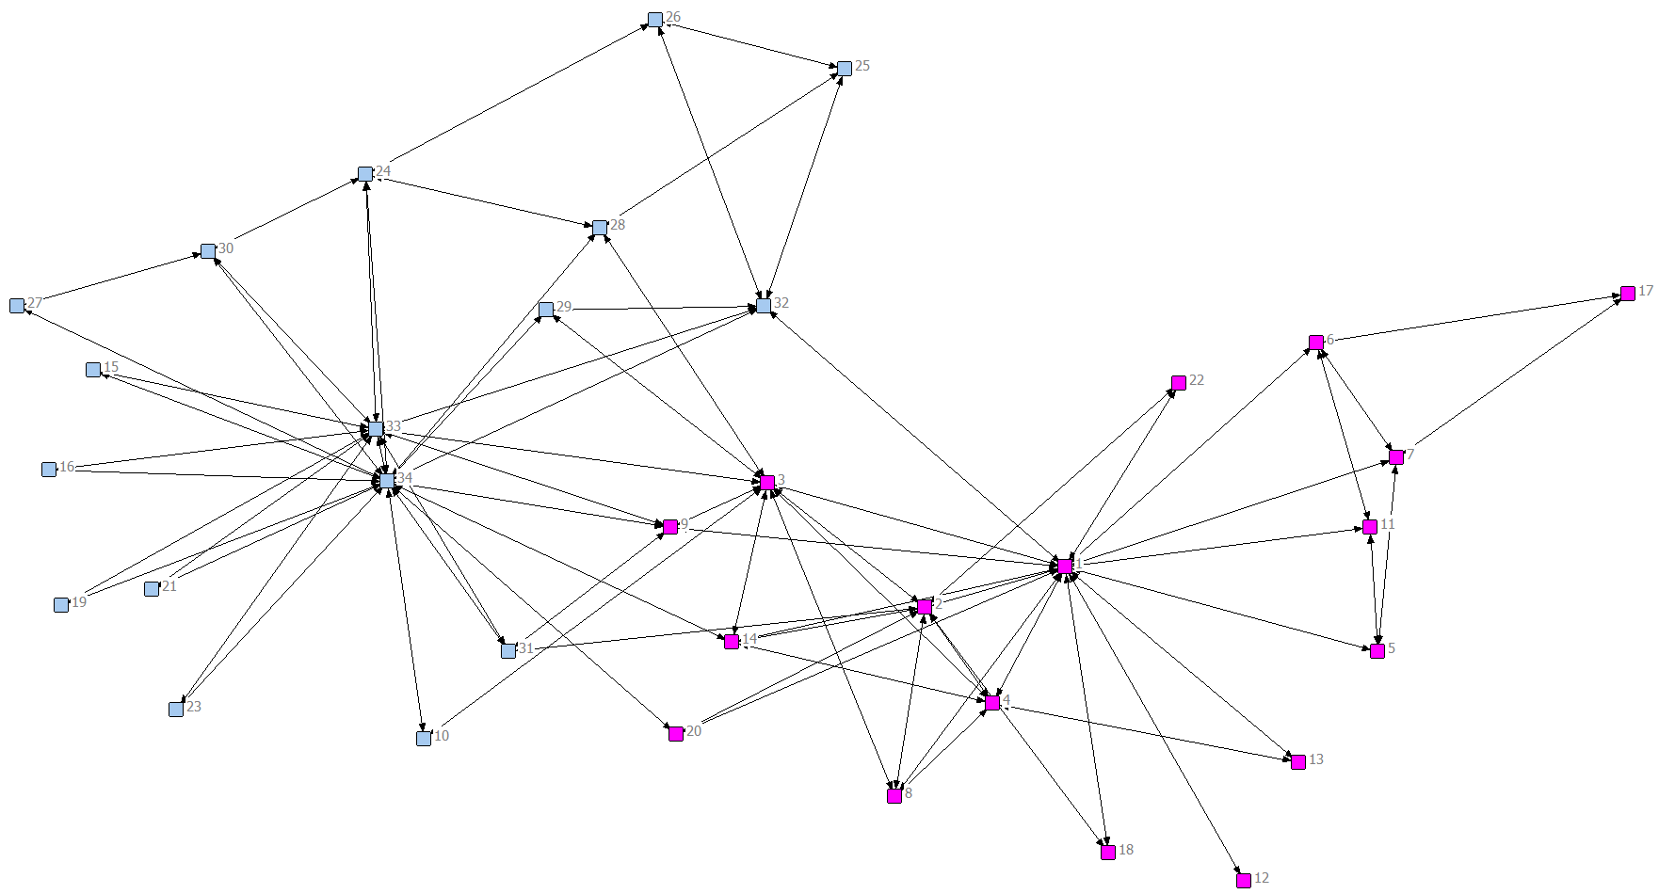

　　如上圖所示，該網絡在此屬性下可分為兩種小團體，且兩組內部聯繫皆遠熱絡於外部聯繫，故E-I index皆為負數。

### individual-level

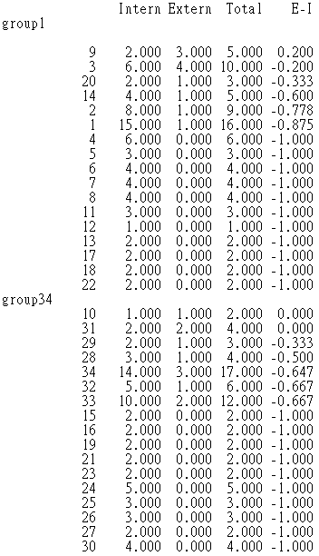

**group 1**

five most out-ward: 9, 3, 20, 14, 2。

five most in-ward: 4, 5, 6, 7, 8, 11, 12, 13, 17, 18, 22。這些人之E-I index值皆為-1。

**group 34**

five most out-ward: 10, 31, 29, 28, 34。

five most in-ward: 15, 16, 19, 21, 23, 24, 25, 26, 27, 30。這些人之E-I index值皆為-1。